**МИНОБРНАУКИ РОССИИ**

**Санкт-Петербургский государственный**

**электротехнический университет**

**«ЛЭТИ» им. В.И. Ульянова (Ленина)**

**КАФЕДРА ВЫЧИСЛИТЕЛЬНОЙ ТЕХНИКИ**

отчет

**по практичской работе №1**

**по дисциплине «**ПРОЕКТИРОВАНИЕ КОМБИНАЦИОННОГО УЗЛА НА ЛОГИЧЕСКИХ ЭЛЕМЕНТАХ**»**

|  |  |  |
| --- | --- | --- |
| Студент гр. 1335 |  | Максимов Ю Е |
| Преподаватель |  | Буренева О И |

Санкт-Петербург

2024

**Практическая работа 1.**

**ПРОЕКТИРОВАНИЕ КОМБИНАЦИОННОГО УЗЛА НА ЛОГИЧЕСКИХ ЭЛЕМЕНТАХ.**

*Цель занятия* – освоение методики проектирования комбинационного узла на логических элементах, получение практических навыков в оформлении функциональной электрической схемы.

**Задание на работу**

Выполнить проектирование комбинационной схемы, реализующую функцию от четырех переменных, заданную набором входных данных, на которых она принимает единичные значения: составить таблицу истинности функции, выполнить минимизацию функции с использованием карт Карно или метода Квайна – Мак-Класки, основанного на применении операций склеивания и поглощений. Проектирование осуществляется в базисе, заданном перечнем используемых микросхем.

Подготовить схему электрическую функциональную для разработанного устройства.

**Вариант**

Десятичные значения векторов входных переменных (*x*4, *x*З, *x*2, *x*1), на которых переключательная функция *y* (*x*4, *x*З, *x*2, *x*1) равна логической «1»:

2, 3, 5, 6, 10, 12, 14.

На других входных наборах функция равна логическому «0».

ИС: ЛА8 (7401) – 4×2И-НЕ с открытым коллектором.

**Выполнение работы**

1. Синтез логической схемы.

Составим таблицу истинности, имеющую 24 строк (по строке для каждого набора входных переменных) и 4 + 2 столбцов (табл. 1).

Таблица 1 – Таблица истинности функции y(*x*4, *x*З, *x*2, *x*1)

|  |  |  |  |  |  |
| --- | --- | --- | --- | --- | --- |
| №10 | Входные переменные | | | | Функция  *y* (*x*4, *x*З, *x*2, *x*1) |
| *x*4 | *x*3 | *x*2 | *x*1 |
| 0 | 0 | 0 | 0 | 0 | 0 |
| 1 | 0 | 0 | 0 | 1 | 0 |
| 2 | 0 | 0 | 1 | 0 | **1** |
| 3 | 0 | 0 | 1 | 1 | **1** |
| 4 | 0 | 1 | 0 | 0 | 0 |
| 5 | 0 | 1 | 0 | 1 | **1** |
| 6 | 0 | 1 | 1 | 0 | **1** |
| 7 | 0 | 1 | 1 | 1 | 0 |
| 8 | 1 | 0 | 0 | 0 | 0 |
| 9 | 1 | 0 | 0 | 1 | 0 |
| 10 | 1 | 0 | 1 | 0 | **1** |
| 11 | 1 | 0 | 1 | 1 | 0 |
| 12 | 1 | 1 | 0 | 0 | **1** |
| 13 | 1 | 1 | 0 | 1 | 0 |
| 14 | 1 | 1 | 1 | 0 | **1** |
| 15 | 1 | 1 | 1 | 1 | 0 |

От таблицы истинности перейдем к совершенной дизъюнктивной нормальной форме (СДНФ), т. е. к дизъюнкции конституент единицы искомой функций, путем составления логической суммы тех входных наборов, на которых функция принимает единичное значение.

СДНФ:



Выполним минимизацию функции с помощью карты Карно (диаграммы Вейча), которая представляет собой развертку гиперкуба на плоскости. Элементы в соседних ячейках отличаются лишь в одном разряде.

Карте Карно соответствует циклический код Грея, в котором каждая следующая комбинация отличается от предыдущей значением одного разряда. При представлении функции с помощью карты Карно необходимо учитывать, что крайние столбцы и строки считаются соседними. Если свернуть карту в пространстве, соединив ее края, получим тор с такими же свойствами.

Алгоритм нахождения МДНФ по карте Карно:

1) необходимо выделить на карте контуры так, чтобы были соблюдены следующие условия:

- контуры должны содержать в ячейках внутри себя только единицы,

- контуры должны быть прямоугольными или квадратными,

- они должны включать число ячеек, равное степени 2: 1, 2, 4, 8 или 16;

- крайние столбцы, крайние строки и угловые ячейки считаются соседними;

- каждый контур должен охватывать по возможности наибольшее число ячеек,

- контуры могут пересекаться,

- не должно быть контуров, все ячейки которых входят в другие контуры;

- все единицы в ячейках должны быть покрыты контурами.

2) Затем необходимо по контурам составить элементарные конъюнкции, соответствующие им. Для этого при рассмотрении контура выделяются переменные, которые постоянны в контуре, они входят в элементарную конъюнкцию, переменные же, входящие в контур вместе со своими инверсиями, исключаются из нее.

Заполним ячейки карты значениями из последнего столбца таблицы истинности (табл. 1). Выделим контуры и для каждого запишем выражение (рис. 1).

|  |  |  |  |  |
| --- | --- | --- | --- | --- |
| *x*2 *x*1  *x*4 *x*З |  |  |  |  |
|  | 0 | 0 | **1** | **1** |
|  | 0 | **1** | 0 | **1** |
|  | **1** | 0 | 0 | **1** |
|  | 0 | 0 | 0 | **1** |



Рисунок 1 – Минимизация функции с помощью карты Карно

Объединим полученные конъюнкции логической суммой (дизъюнкция) и получим МДНФ:



2. Функциональная схема.

Преобразуем полученное выражение МДНФ в заданный базис, используя правило де Моргана ( и ).



Заданная интегральная схема ЛА8 (7401) представляет собой четыре логических элемента 2И-НЕ. Учтем ограничение на число входов заданной ИС (=2), применяя правило двойного отрицания ():



Потребуются четыре логических элемента 2И-НЕ для инвертирования переменных и семнадцать - для операций. Всего 21 элемент, т.е. шесть корпусов микросхемы ЛA8 (4×2ИЛИ-НЕ).

По полученному выражению составим функциональную схему, реализующую переключательную функцию от четырех переменных (рис. 2).

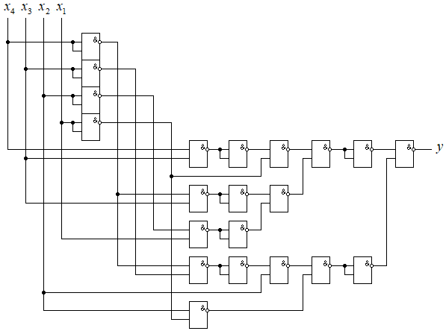

Рисунок 2 – Функциональная схема, реализующая функцию *y*